115年10月15日餐點照片
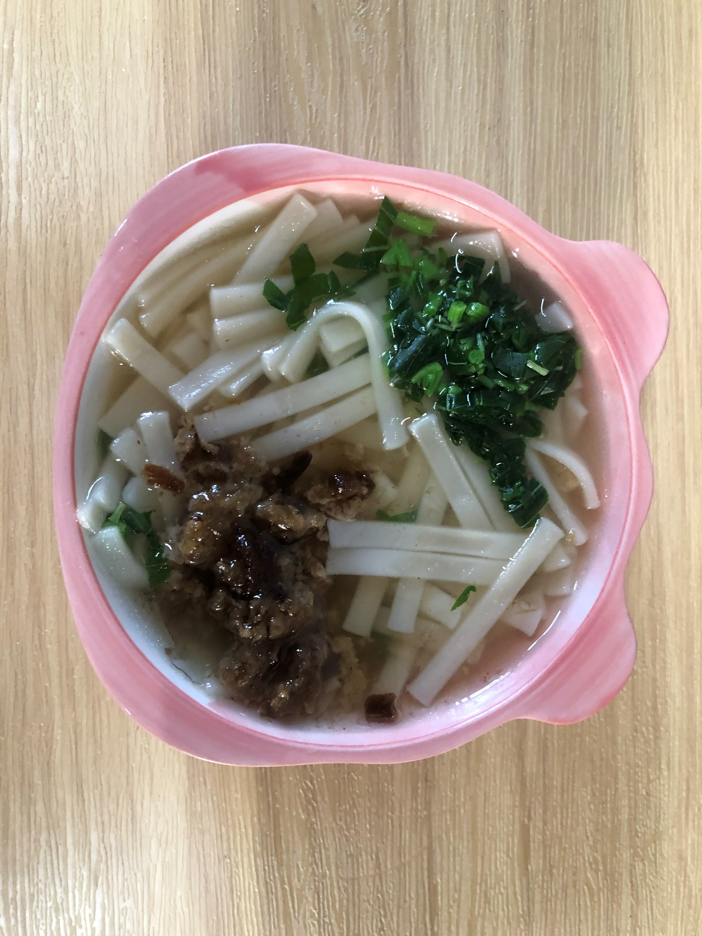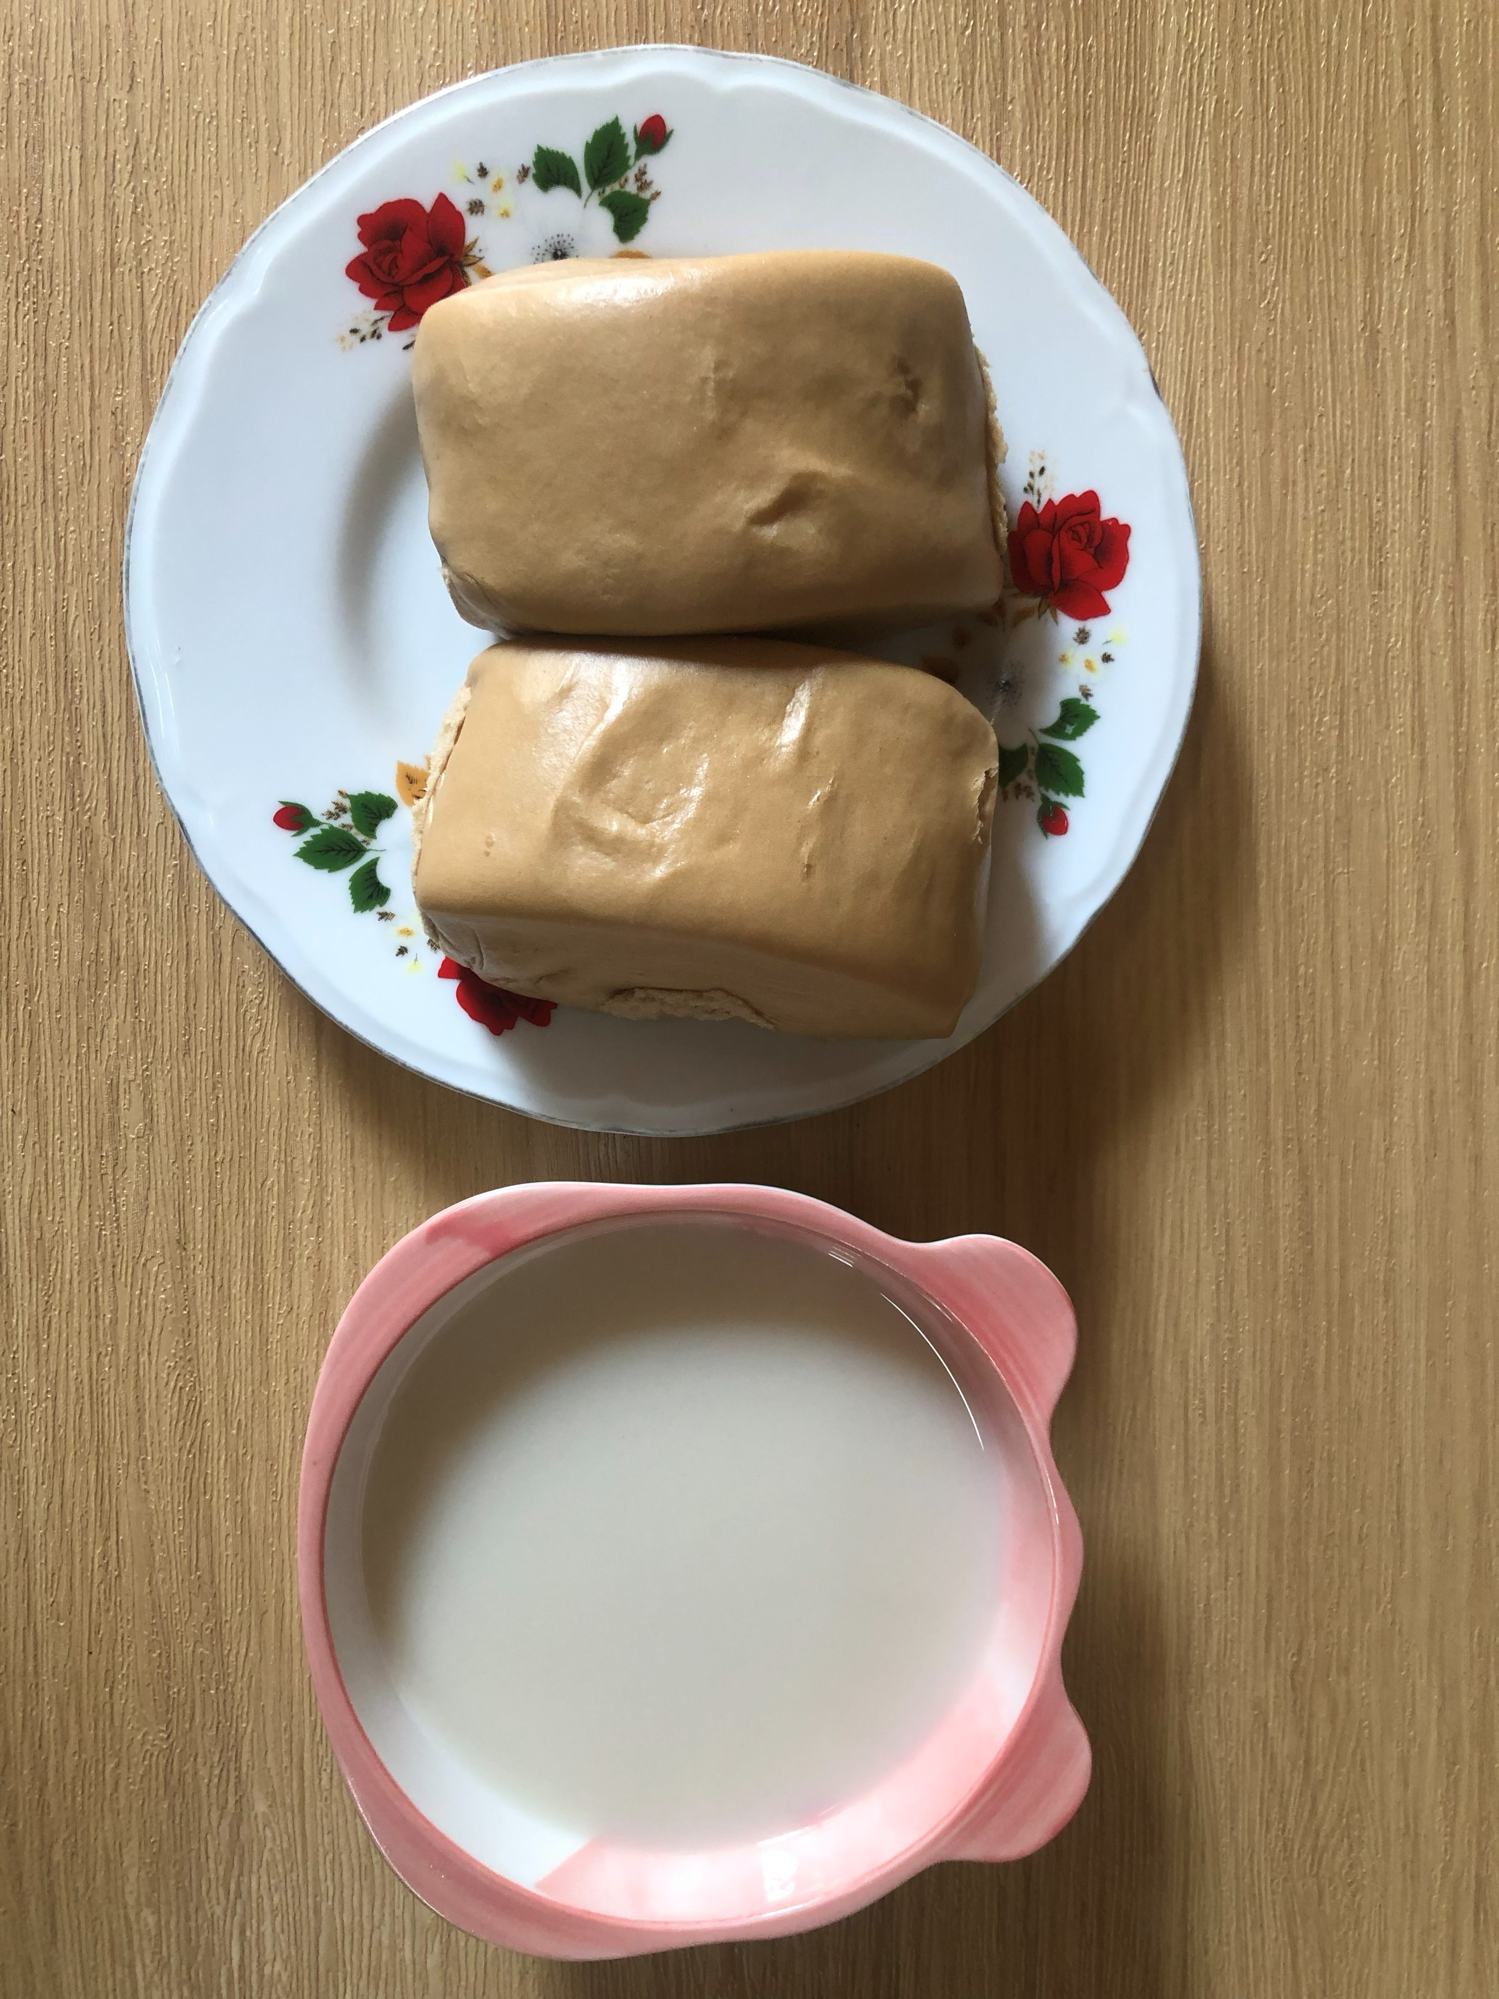
早餐(咕咕雞拉麵) 下午點心(黑糖饅頭、豆奶)
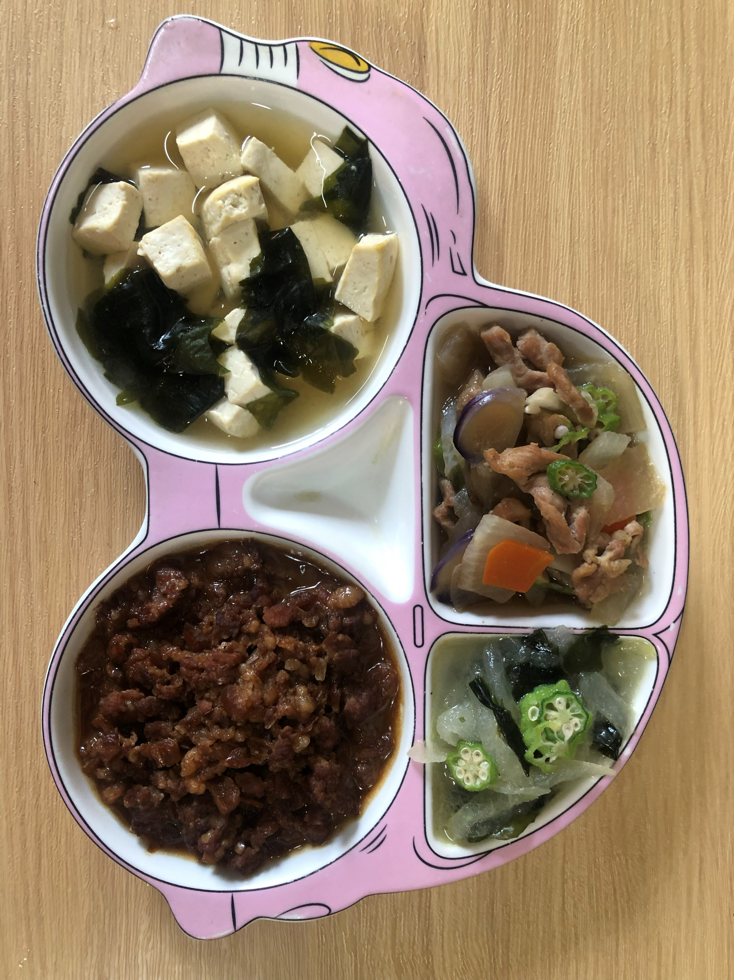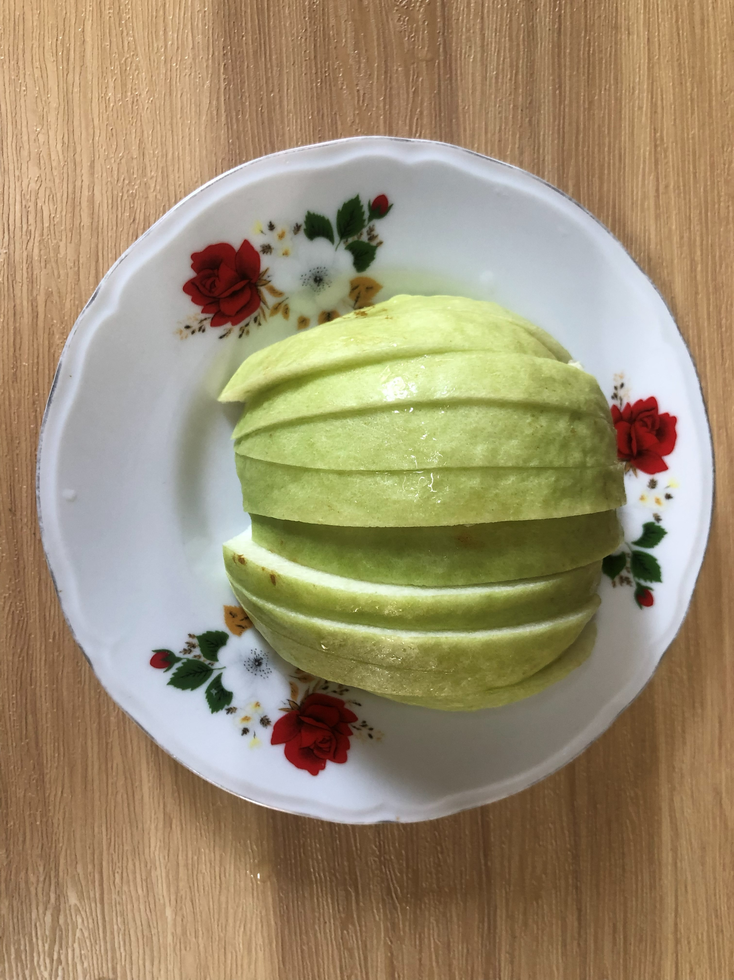
午餐(香菇肉燥、圓滿三蔬、冬瓜燴海帶芽、豆腐味噌湯、芭樂)

